I
A herança do Mediterrâneo Antigo
- Observa as fontes 1 a 5.
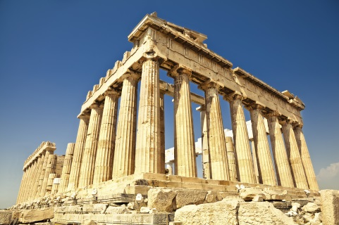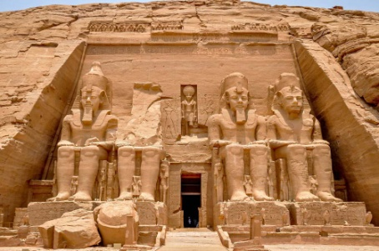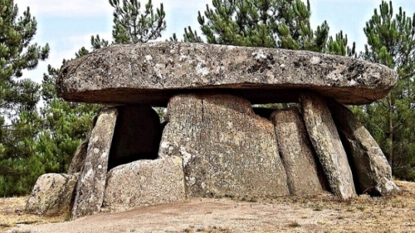
F
3
F
2
F
1

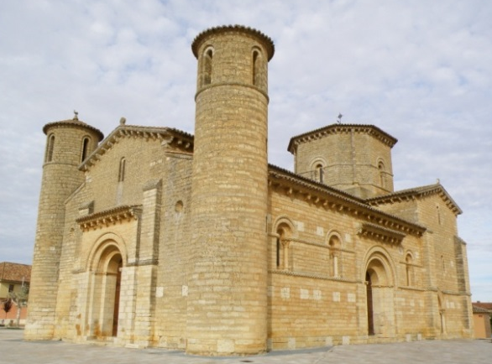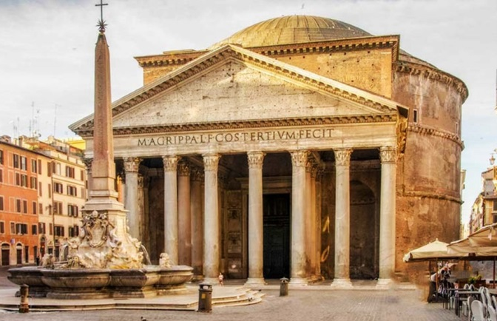
F
4
F
5

1.1 Indica a alínea que corresponde à ordenação cronológica correta das fontes (da mais antiga para a mais recente).

a) 2, 1, 4, 5, 3.
b) 2, 3, 1, 5, 4.
c) 3, 1, 5, 4, 2.
d) 2, 1, 4, 3, 5.

II
A formação da cristandade ocidental e a expansão islâmica

1. Observa a fonte 1 e lê a fonte 2.

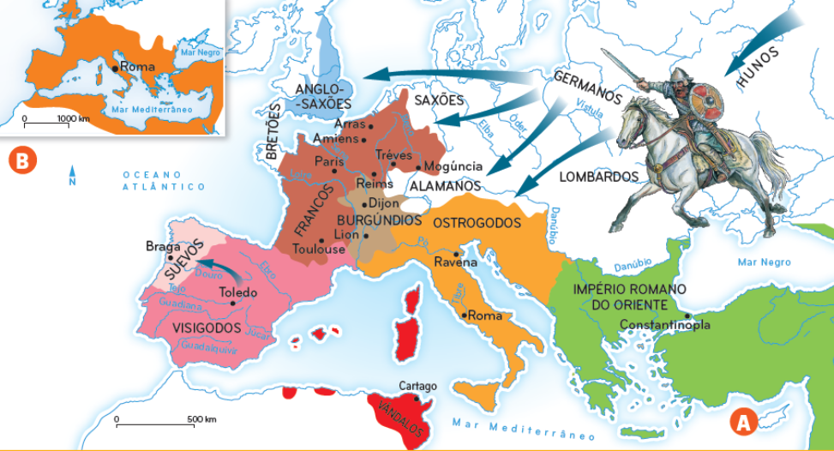
F
1
Os reinos bárbaros (A) e o Império Romano (B) no século VI.

O governo do Império Romano era sacudido por catástrofes e convulsões. Desfazia-se em mil bocados. Este resultado devia-se menos à ambição dos imperadores do que à avidez e indisciplina dos exércitos. Por dinheiro, os soldados sacrificavam um imperador em favor de outro e, se o não recebiam do segundo, matavam-no, também.

Plutarco (historiador grego), Vidas Paralelas, (adaptado)
F
2

1.1 Completa o texto, selecionando para cada alínea, a opção correta.

No mapa estão representadas as invasões bárbaras do século a) (IV/V/VI) e o Império
b) (Egípcio/Cristão/Romano). No século c) (IV/V/VI) já existiam vários d) (condados/reinos/impérios) no antigo território do e) (imperador/califado/Império Romano) do Ocidente. Nos reinos bárbaros, a forma de governo era a f) (república/democracia/monarquia).
O fim do Império Romano deveu-se, principalmente, a problemas económicos, às dificuldades na administração de um território tão vasto, ao clima de insegurança provocado pelos ataques dos povos Bárbaros e à g) (perda de prestígio e autoridade dos imperadores/vontade de alguns imperadores em acabarem com o Império/recusa dos soldados em defender as fronteiras), como refere a fonte 2.
As invasões bárbaras deram início a um novo período histórico chamado h) (Idade Média/Antiguidade/Pré-História).

2. Lê a fonte 3.
F
3

A rainha Clotilde chamou em segredo São Remígio, bispo da cidade de Reims, e pediu-lhe que levasse o rei Clóvis a crer na «palavra da salvação». Assim, tendo o rei confessado sua fé em Deus Todo Poderoso, foi batizado em nome do Pai, do Filho e do Espírito Santo e ungido com o sinal da Cruz. Em seguida, mais de três mil homens do seu exército foram igualmente batizados.

Gregório de Tours, História dos Francos (adaptado)

2.1 Identifica a alínea que completa corretamente a seguinte afirmação: Para a unidade da Europa, fragmentada em reinos bárbaros, foi muito importante a ação da Igreja Católica, através…

a) da doação de bens aos povos bárbaros.
b) da construção de mosteiros onde os povos bárbaros se podiam refugiar.
c) da cristianização dos povos bárbaros.
d) da aceitação das religiões politeístas dos povos bárbaros.

3. Completa o esquema, escrevendo as palavras seguintes nos espaços corretos.
Economia de subsistência | Queda da produção | Ruralização da economia |Aumento da mortalidade

Invasões
a)
Destruição das culturas
Medo e insegurança
b)
c)
Dependência dos camponeses face aos grandes senhores
d)

4. Observa a fonte 4 e lê as fontes 5 e 6.

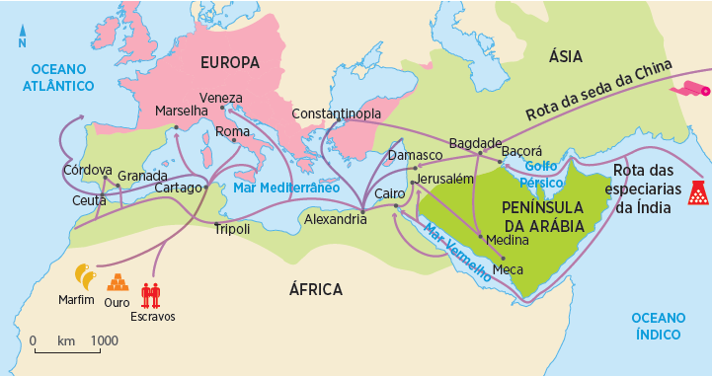
F
4

O Império Muçulmano no século VIII.

Crede em Deus e no seu enviado! Combatei no caminho de Deus com os vossos bens e as vossas pessoas.
Alcorão (adaptado)

F
6
 | Cronologia
570 | Nascimento de Maomé
612 | Início da pregação de Maomé
622 | Maomé e os seus seguidores fogem de Meca para Medina, pois os ricos mercadores não aceitaram a nova religião. Esta fuga – Hégira – marcou o início da era Muçulmana
632 | Morte de Maomé. A Arábia estava unificada e, em grande parte, convertida ao Islão
F
5

4.1 Completa o texto seguinte, indicando a palavra ou expressão correta que corresponde a cada uma das alíneas.

Foi o profeta a) que, a partir de 612, pregou uma nova religião, chamada b). A fuga de Maomé de Meca para c), chamada Hégira, deu início à d).
Após a morte de Maomé, os Muçulmanos partiram à conquista de terras, como se observa na fonte e), e como é defendido na fonte f), tendo formado um império que abrangia territórios desde o oceano g), no oriente, até ao oceano h), no ocidente.
Os comerciantes árabes e muçulmanos transportavam i) da China, j) da Índia e escravos e k) de África até ao mar l), vendendo, então, os seus produtos a comerciantes cristãos. Rotas comerciais marítimas e m) ligavam as muitas cidades do Império Muçulmano. Controlando uma vasta rede de rotas comerciais, os comerciantes muçulmanos divulgaram por todo o império numerosos n) dos muitos povos com os quais contactaram, como os algarismos que conheceram na Índia e que ainda hoje utilizamos.
A língua o) e a religião p) foram muito importantes para a unidade do mundo muçulmano.

5. Lê as fontes 7 e 8.

O camponês vive como um porco. Não gosta de uma vida graciosa e a riqueza sobe-lhe à cabeça quando se eleva a uma posição de prosperidade. Portanto, o melhor é manter-lhe a manjedoura vazia, consumir os seus bens e fazê-lo sofrer o vento e a chuva.
Bertran de Born, trovador do século XII

O camponês trabalha muito e sofre, semeia o centeio, grada a aveia, ceifa o prado, tosquia a lã, faz as cercas, levanta paliçadas, cumpre as corveias e paga muitos impostos. Se tem um bom pato e uma galinha gorda, ou bolo, ou farinha branca, destina-os aos seus senhores. E se tem vinho da sua vinha, o seu senhor fica com ele; nunca prova um bom bocado de ave nem de caça.
Kremer, Livro dos Costumes, século XII
F
7
F
8

5.1 Identifica o grupo social, ou grupos sociais, a que pertenciam:

a) o camponês;
b) os «seus senhores».

5.2 Explica qual é a opinião do autor de cada uma das fontes, 7 e 8, sobre o camponês.

5.3 Indica com qual das opiniões concordas. Justifica.

6. Identifica a palavra ou expressão que completa corretamente o cabeçalho de cada uma das colunas do quadro seguinte.

O que aconteceu | Consequências | Causas

a) | b) | c)
- A insegurança provocada pelas invasões  - Dificuldade dos reis em proteger as populações  - Ruralização da economia  - Enfraquecimento dos poderes dos reis | - Os reis atribuem poder militar, poder judicial e poder fiscal aos grandes senhores da nobreza | - Os grandes senhores da nobreza – a aristocracia – passam a ter poderes semelhantes aos dos reis.

7. Observa as fontes 9 e 10.

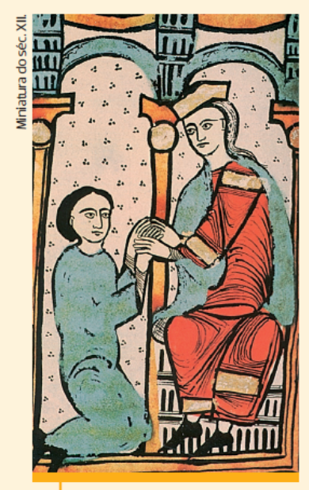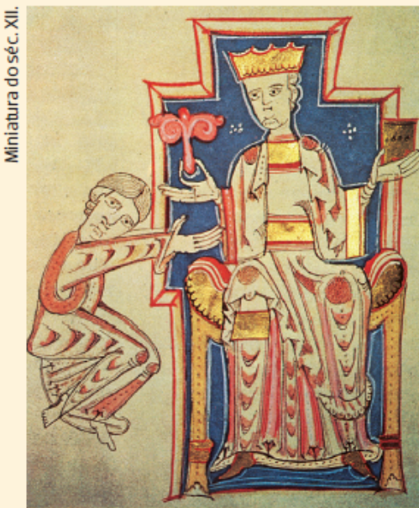
F
10
F
9

7.1 Identifica as fases da cerimónia de vassalagem, a que correspondem, respetivamente, as fontes 9 e 10.

8. Completa o esquema seguinte, identificando as palavras que correspondem a cada uma das alíneas.

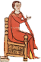

b)
a)
c)
Defesa judicial
d)
Sustento
Conselho
Fidelidade

Vassalo
Suserano
Proteção militar
Ajuda militar

9. Associa cada acontecimento da coluna A à informação que lhe corresponde, na coluna B. Segue o exemplo.

Coluna A | Coluna B
a) 1096 – D. Henrique recebe o Condado Portucalense | 1. Afonso VII reconhece D. Afonso Henriques como rei, enquanto este o reconhece como imperador da Península Ibérica cristã
b) 1128 – Batalha de São Mamede | 2. a) Afonso VI, rei de Leão, recompensa o cruzado que veio à Península Ibérica ajudar a combater os Mouros
c) 1139 – Batalha de Ourique | 3. A Reconquista Cristã em Portugal atinge a linha do rio Tejo
d) 1143 – Tratado de Zamora | 4. D. Afonso Henriques derrota os Mouros
e) 1147 – D. Afonso Henriques conquista Lisboa e Santarém aos Mouros | 5. O Papa reconhece D. Afonso Henriques como rei e Portugal como reino
f) 1179 – Doação da Bula Manifestis Probatum a D. Afonso Henriques | 6. D. Afonso Henriques passa a governar o Condado Portucalense

10. Observa as fontes 11, 12, 13 e 14.

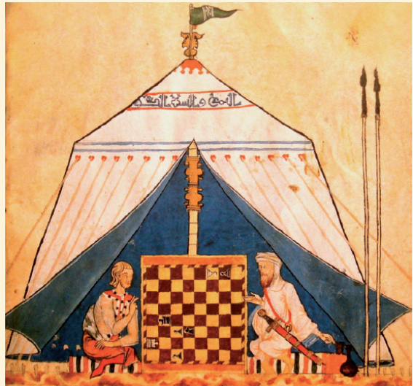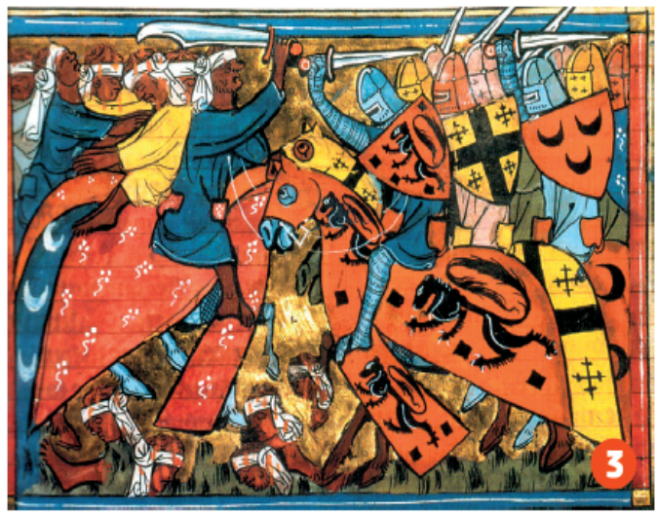
F
11
F
12
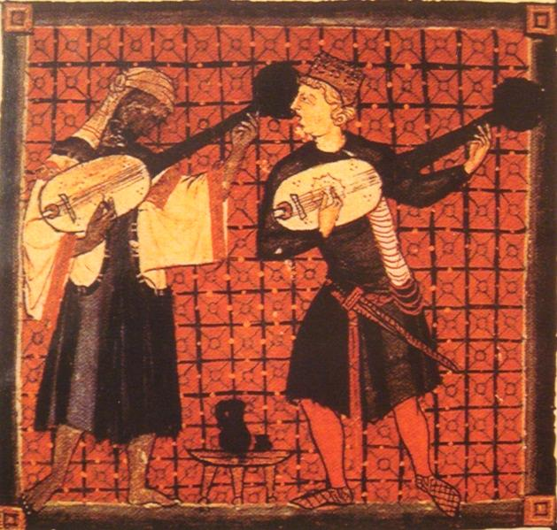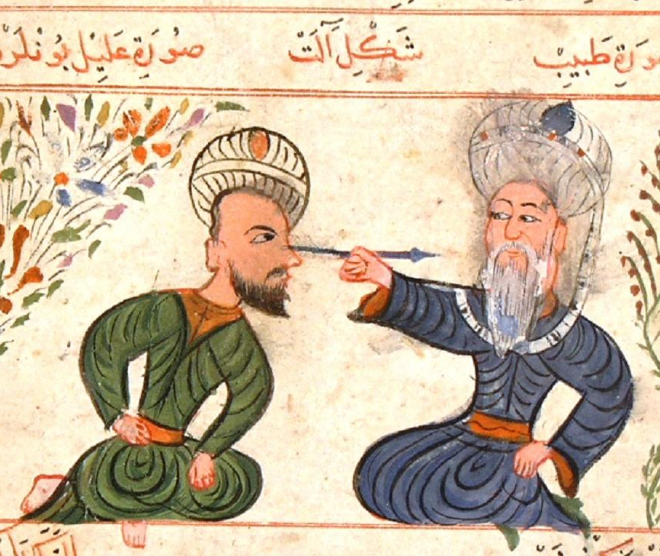
F
14
F
13

10.1 Escreve um texto sobre o relacionamento entre Cristãos e Muçulmanos na Península Ibérica. No teu texto, deves fazer referência à informação das fontes 11 a 14.

III
Portugal no contexto europeu dos séculos XII a XIV

1. Observa as fontes 1, 2 e 3.

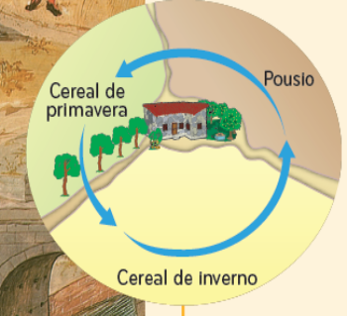
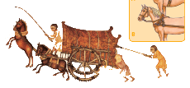

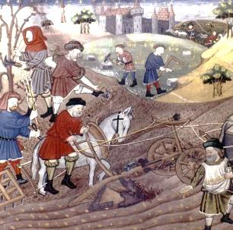
F
3
F
2
F
1

1.1. Identifica os progressos técnicos que observas em cada uma das fontes.

1.2. Seleciona a afirmação que melhor corresponde às consequências económicas dos progressos técnicos ocorridos nos séculos XI a XIII, na Europa, e que observas nas fontes 1 a 3.

- O uso do ferro nos instrumentos agrícolas e o afolhamento trienal de culturas contribuíram para o aumento de bens alimentares. Estes, chegavam agora mais rapidamente às cidades devido ao desenvolvimento dos meios de transporte.
- A utilização cada vez mais frequente do ferro nos instrumentos agrícolas e a progressiva generalização do afolhamento trienal de culturas contribuíram para o aumento da produção de bens alimentares, possibilitando, assim, a acumulação de excedentes. Tornou-se, então, necessário o desenvolvimento dos meios de transporte para fazer chegar os produtos às cidades, desenvolvendo-se assim a economia.
- A utilização de instrumentos agrícolas mais desenvolvidos, com ferro, o afolhamento trienal de culturas, a atrelagem em fila e o uso do sistema de coelheira nos animais, contribuíram para o desenvolvimento económico da Europa, nos séculos XI a XIII.

2. Observa a fonte 4 e lê a fonte 5.

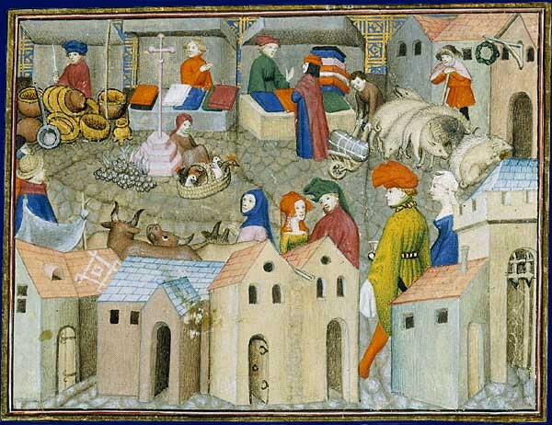
Carta de feira de Guimarães
Afonso, pela graça de Deus rei de Portugal [...], a todos os do meu reino [...] que esta carta virem, saúde. Sabei que eu mando que se faça quatro vezes no ano uma feira no meu castelo de Guimarães [...] no meio do mês de junho [...], no meio de setembro [...] no meio de dezembro e [...] no mês de março. E mando que cada feira dure quatro dias [...] e naqueles dias que a feira durar não sejam feitas outras vendas na vila de Guimarães a não ser na feira. Dada em Guimarães, aos dezasseis dias de maio, era de 1296 [1258].
Chancelaria de D. Afonso III, (adaptado)
F
5
F
4

Feira medieval (França, século XV).

2.1. Refere se a criação de feiras na Idade Média pode demonstrar que a Europa estava a viver, ou não, um período de desenvolvimento económico. Justifica.

3. Observa as fontes 6 e 7.

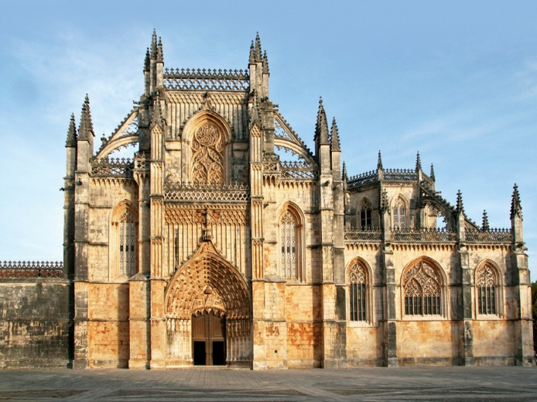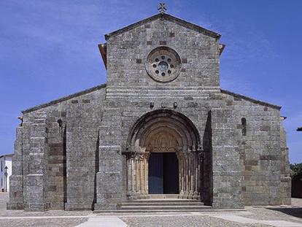
F
7
F
6

3.1. Identifica a fonte que corresponde ao monumento:
a) românico; b) gótico.

3.2. Seleciona, do retângulo seguinte, as características que correspondem, respetivamente, ao monumento românico e ao monumento gótico.

Arco de volta perfeita e abóbada de berço | Contrafortes exteriores | Arco quebrado ou ogival
| Poucas e estreitas aberturas | Ideia de verticalidade | Abóbada, sobre arcos cruzados em ogiva | Arcobotantes em forma de meio arco | Edifícios sólidos e volumosos | Edifícios altos e com numerosas e amplas aberturas | Ideia de horizontalidade

Agora que já resolveste o teu teste, lê atentamente as frases que se seguem e assinala (com um X) a que melhor corresponde ao teu trabalho nas aulas e em casa.

Este teste correu-me muito bem porque estive atento/a nas aulas, participei na realização das atividades e estudei em casa.
Este teste não me correu muito bem porque nem sempre estive atento/a nas aulas nem sempre participei na realização das atividades e estudei pouco em casa.
Este teste não me correu nada bem porque não estive atento nas aulas, não participei na realização das atividades e não estudei em casa.
Este teste correu-me muito mal porque, apesar de estar atento e trabalhar nas aulas e em casa, sinto dificuldades nesta disciplina. Vou esforçar-me mais para ultrapassar as minhas dificuldades.
Este teste correu-me muito mal porque perturbo as aulas e não trabalho nem nas aulas nem em casa. Sei que terei de mudar a minha atitude.

